MLCC雙面印字機 MIU-05B
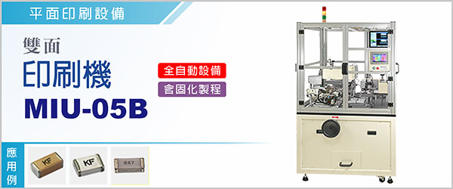
MLCC雙面自動印字機 MIU-05B《機種:蓋印機》，設兩台蓋印模組「一次製程雙面蓋印」，適合被動元件印字，產能每分鐘可達220pcs以上。
設置CCD檢測裝置，可檢測印字之位置精度，並可檢測印字之線寬、濃度，確保印刷品質。
設置「材料夾持定位裝置」，使零件材料保持在準確位置，處理零件大小不一的問題，保持印刷品質穩定。
採用高效能的震動送料機，X.Y.Z三向座標皆可獨立調整，能多種系列不同厚度共用。
採LED UV固化模組，並設置UV光源感測裝置，確保UV光源是標準狀態。
印字設備設置通訊功能，能夠遠端通訊，掌握印刷狀態。

----------------------------------------------------------------------------------------------------------------------------------
MIU-05設置「厚度補償機構」，對厚度有差異的材料，以三支頂針將材料頂至同一基準，確保印刷品質。
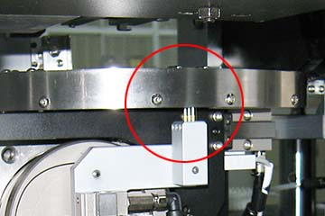
‧ | 設CCD檢測裝置，確保印字品質 (監控印字位置、線寬、濃度)。
‧ | 印字機與送料夾具，設置零件胚料誤差補償裝置，維持優異的印刷效果。
‧ | UV固化 採LED模組，經濟、節能、環保。

型號 | MIU-05B
電源 | 單相 1φ, AC 220 V , 50 / 60 Hz
尺寸 ( 長 x 寬 x 高 ) | 124 x 91 x 230 cm
使用油墨 | UV 油墨
使用空壓 | 4 ~ 6 kg / c㎡
適用範圍 | 字高 0.5mm 以上印字產品均可適用
機台產能 | Max. 220 pcs / m
機台重量 | 510 kg

MLCC零件雙面印字機MIU-05B，應用於MLCC等細小零件，高速雙面印字。

